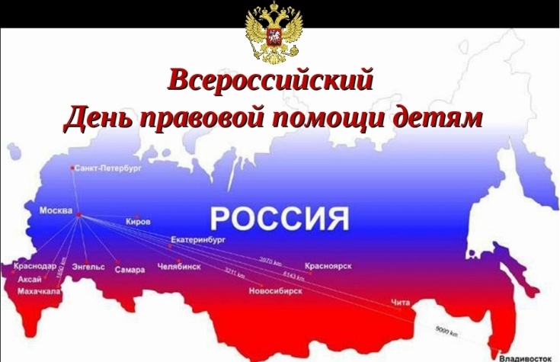
Уважаемые педагоги, обучающиеся, родители!

Государственное автономное учреждение Иркутской области «Центр психолого - педагогической, медицинской и социальной помощи» во исполнение Распоряжения министерства образования Иркутской области от 28 октября 2021 № 1853-мр «О проведении Всероссийского Дня правовой помощи детям» 19 ноября 2021 года проводит консультирование в дистанционном режиме обучающихся и их родителей (законных представителей) государственных образовательных организаций Иркутской области по вопросам:
- семейное устройство детей-сирот и детей, оставшихся без попечения родителей;
- защита прав и интересов детей-сирот и детей, оставшихся без попечения родителей;
- детско-родительские отношения;
- профилактика жестокого обращения с детьми;
- защита прав и интересов детей-инвалидов и родителей, воспитывающих детей-инвалидов, детей с ограниченными возможностями здоровья.
Вопросы можно отправлять с 15.11.2021 по 18.11.2021 на электронную почту: ogoucpmss@mail.ru или на сайт ГАУ ЦППМиСП: https://cpmss-irk.ru/
Также на сайте ГАУ ЦППМиСП размещён интересный и полезный материал (буклеты, памятки, разработки занятий, презентации, вебинары и др.), который доступен в разделе «День правовой грамотности»: https://cpmss-irk.ru/den-pravovoi-gramotnosti.html. Данный информационный материал предназначен для использования в работе классным руководителям.

